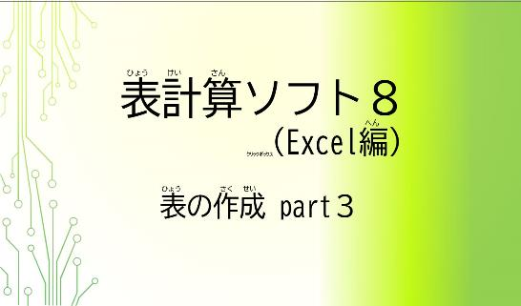

スライド 1 - 1.表計算ソフト基本操作
ひょうけいさん へん
テキストキャプション: 表計算ソフト８（Excel編）
ひょう さくせい
表の作成 part３

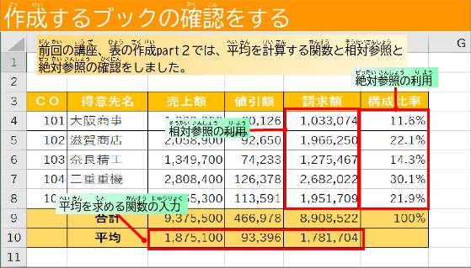

スライド 2 - 2.Excelを起動してブックを開く
さくせい かくにん
テキストキャプション: 作成するブックの確認をする
ぜんかい こう ざ ひょう さくせい へいきん けいさん かんすう そうたいさんしょう
前回の講座、表の作成part２では、平均を計算する関数と相対参照と
ぜったいさんしょう かくにん
絶対参照の確認をしました。
へいきん もと かんすう にゅうりょく そうたいさんしょう りよう ぜったい さんしょう りよう
平均を求める関数の入力 相対参照の利用 絶対参照の利用
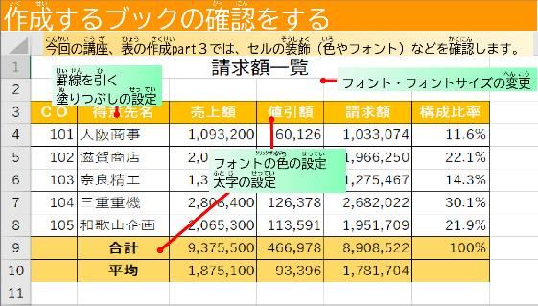

スライド 3 - 3.Excelを起動してブックを開く
さくせい かくにん
テキストキャプション: 作成するブックの確認をする
こんかい こう ざ ひょう さくせい そうしょく いろ かくにん
今回の講座、表の作成part3では、セルの装飾（色やフォント）などを確認します。
へんこう いろ せってい ふとじ せってい
フォント・フォントサイズの変更 フォントの色の設定 太字の設定
けいせん ひ ぬ せってい
罫線を引く 塗りつぶしの設定
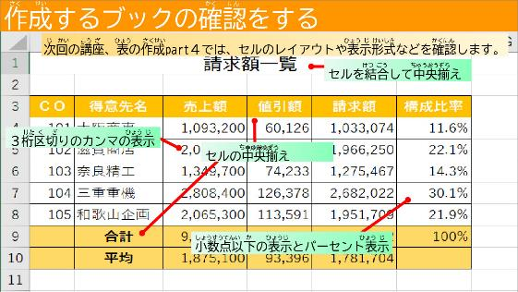

スライド 4 - 4.Excelを起動してブックを開く
さくせい かくにん
テキストキャプション：作成するブックの確認をする
じ かい こうざ ひょう さくせい ひょうじけいしき かくにん
次回の講座、表の作成part４では、セルのレイアウトや表示形式などを確認します。
けつごう ちゅうおうぞろ ちゅうおうぞろ
セルを結合して中央揃え セルの中央揃え
しょうすうてんいか ひょうじ ひょうじ けた く ぎ ひょうじ
小数点以下の表示とパーセント表示 ３桁区切りのカンマの表示
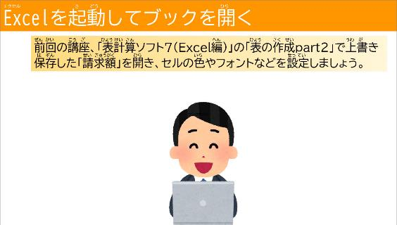

スライド 5 - 5.Excelを起動してブックを開く
エクセル き どう ひら
テキストキャプション: Excelを起動してブックを開く
ぜんかい こう ざ ひょうけいさん へん ひょう さくせい
前回の講座、「表計算ソフト７（Excel編）」の「表の作成part２」で
ほ ぞん せいきゅうがく ひら いろ せってい
保存した「請求額」を開き、セルの色やフォントなどを設定しましょう。

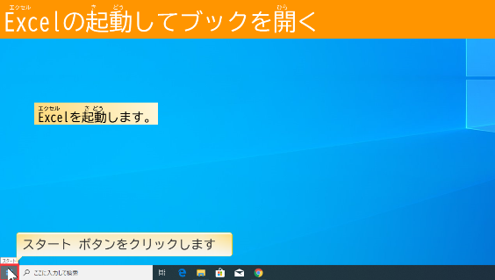

スライド 6 - 6.Excelを起動してブックを開く
エクセル きどう ひら
テキストキャプション: Excelの起動してブックを開く
エクセル き どう
Excelを起動します。

スタート ボタンをクリックします

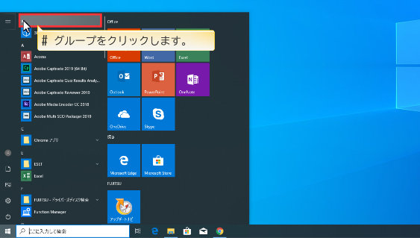

スライド 7 - 7..Excelの起動
テキストキャプション:

# グループをクリックします。

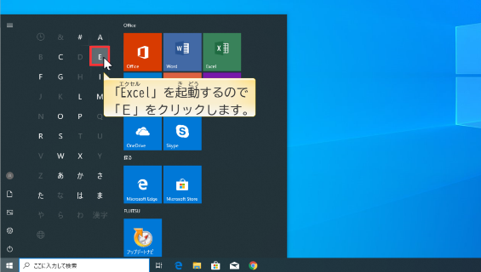

スライド 8 - 8.Excelの起動
テキストキャプション:
エクセル き どう
「Excel」を起動するので

「Ｅ」をクリックします。

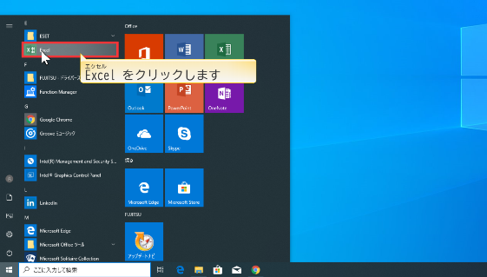

スライド 9 - 9.Excelの起動
テキストキャプション:
エクセル
Excelをクリックします。

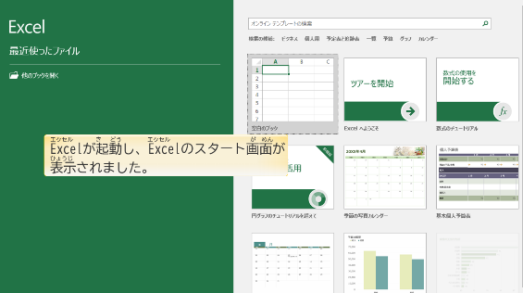

スライド 10 - 10.Excelの起動
テキストキャプション:
エクセル きどう エクセル が めん ひょうじ
Excelが起動し、Excelのスタート画面が表示されました。

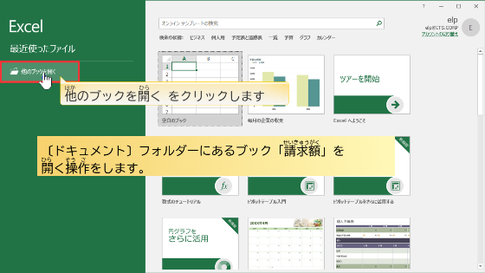

スライド 11 - 11. 保存したブックを開く
テキストキャプション:
エクセル きどう エクセル が めん ひょうじ
Excelが起動し、Excelのスタート画面が表示されました。

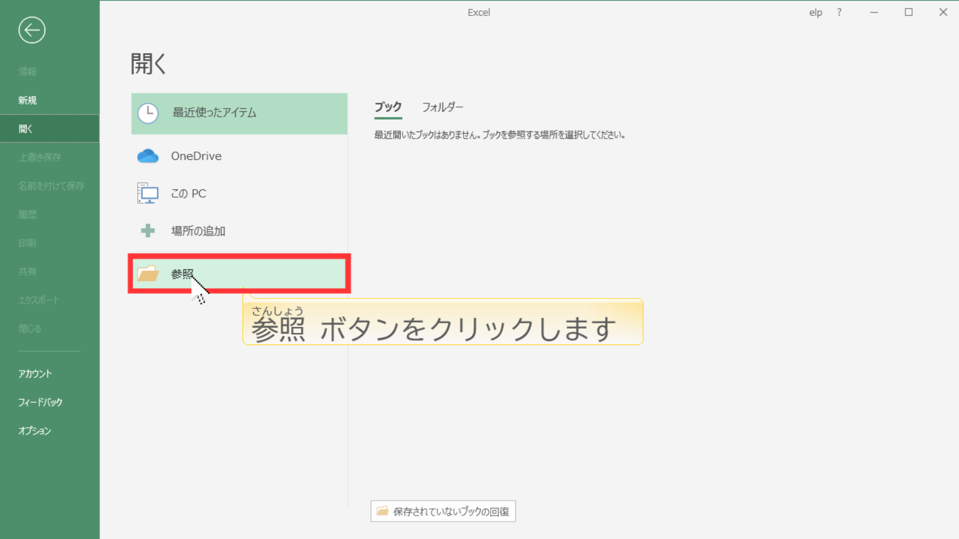
スライド 12 - 12.保存したブックを開く
テキストキャプション:
さんしょう
参照 ボタンをクリックします

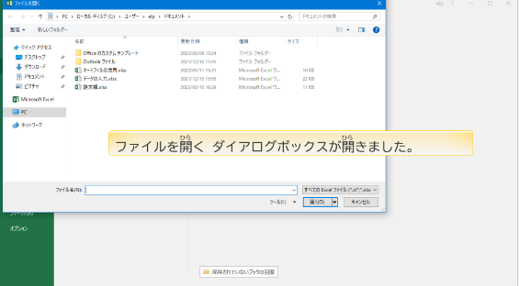

スライド 13 - 13.保存したブックを開く
テキストキャプション:
ひら ひら
ファイルを開く ダイアログボックスが開きました。

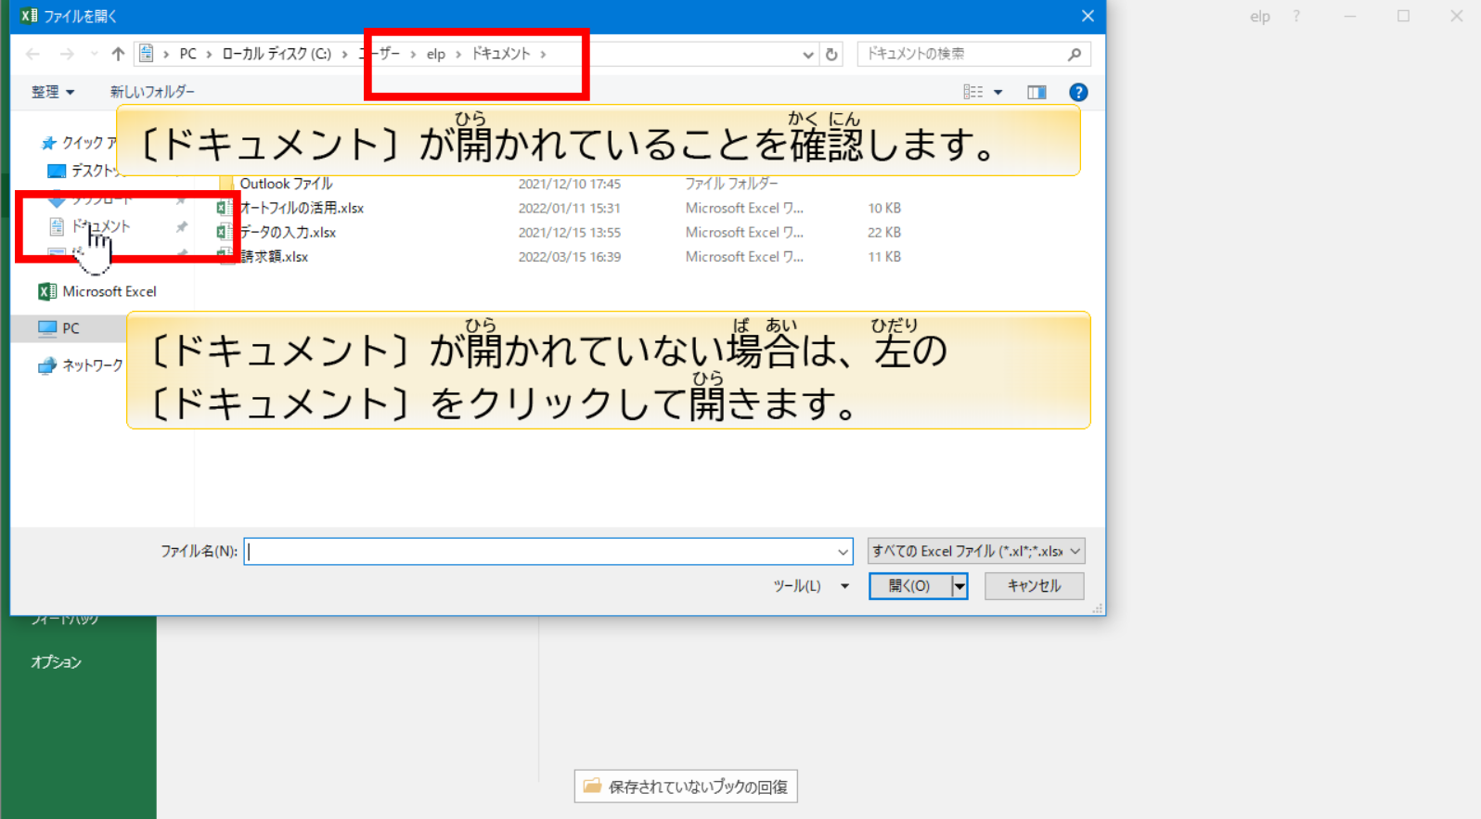
スライド 14 - 14.保存したブックを開く
テキストキャプション:
ひら かくにん
〔ドキュメント〕が開かれていることを確認します。
ひら ば あい ひだり ひら
〔ドキュメント〕が開かれていない場合は、左の〔ドキュメント〕をクリックして開きます。

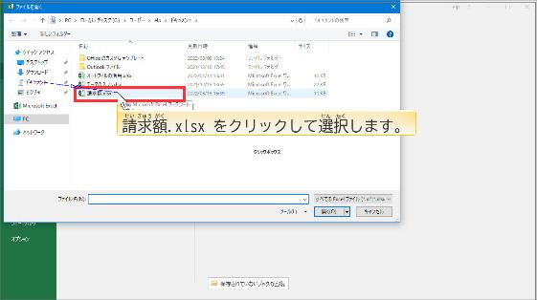

スライド 15 - 15.保存したブックを開く
テキストキャプション:
せいきゅうがく せんたく
請求額.xlsx をクリックして選択します。

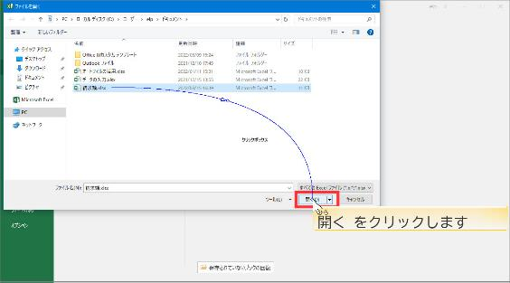

スライド 16 - 16.保存したブックを開く
テキストキャプション:
ひら
開く をクリックします

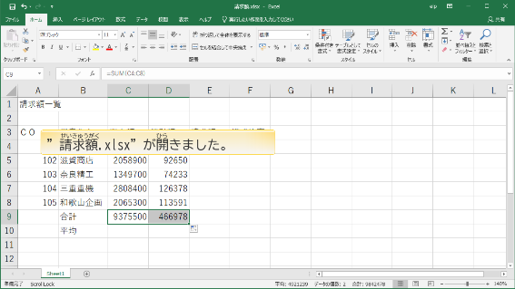

スライド 17 - 17.保存したブックを開く
テキストキャプション:
せいきゅうがく ひら
”請求額.xlsx”が開きました。

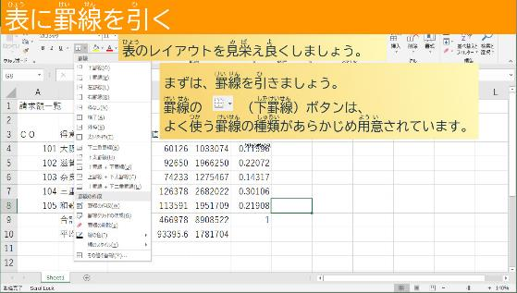

スライド 18 - 18.表に罫線を引く
ひょう けいせん ひ
テキストキャプション: 表に罫線を引く
ひょう み ば よ
表のレイアウトを見栄え良くしましょう。
けいせん ひ
まずは、罫線を引きましょう。
けいせん したけいせん
罫線の （下罫線）ボタンは、
つか けいせん しゅるい よう い
よく使う罫線の種類があらかじめ用意されています。

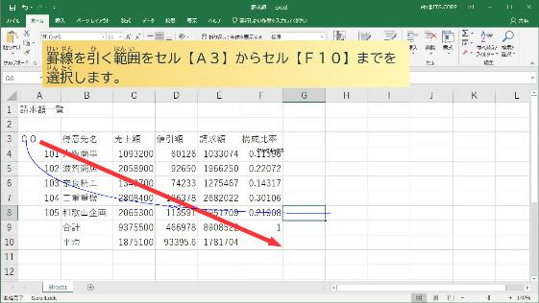

スライド 19 - 19.罫線を引く
テキストキャプション:
けいせん ひ はんい
罫線を引く範囲をセル【Ａ３】からセル【Ｆ１０】までを
せんたく
選択します。

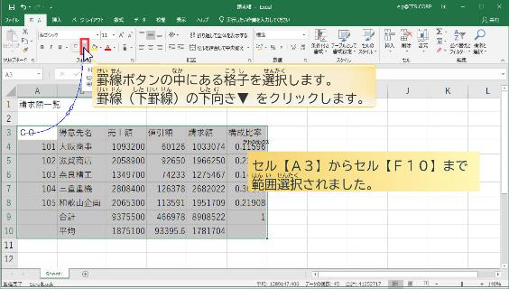

スライド 20 - 20.罫線を引く
テキストキャプション:
はんいせんたく
セル【Ａ３】からセル【Ｆ１０】まで範囲選択されました。
けいせん なか こうし せんたく
罫線ボタンの中にある格子を選択します。
けいせん したけいせん した む
罫線（下罫線）の下向き▼ をクリックします。

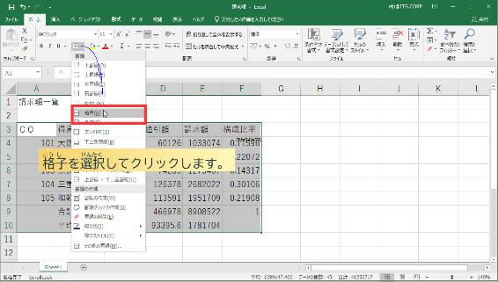

スライド 21 - 21.罫線を引く
テキストキャプション:
こうし せんたく
格子を選択してクリックします。

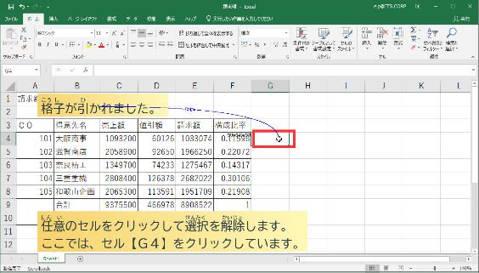

スライド 22 - 22.罫線を引く
テキストキャプション:
にん い せんたく かいじょ
任意のセルをクリックして選択を解除します。

ここでは、セル【Ｇ４】をクリックしています。
こうし ひ
格子が引かれました。

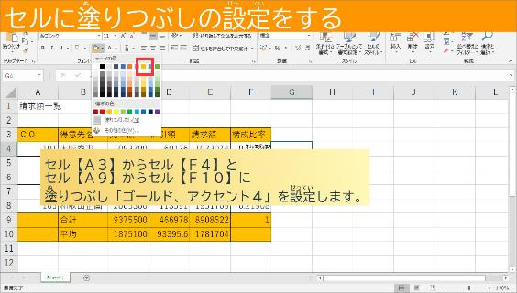

スライド 23 - 23.セルの塗りつぶし
ぬ せってい
テキストキャプション: セルに塗りつぶしの設定をする

セル【Ａ３】からセル【Ｆ４】とセル【Ａ９】からセル【Ｆ１０】に
ぬ せってい
塗りつぶし「ゴールド、アクセント４」を設定します。

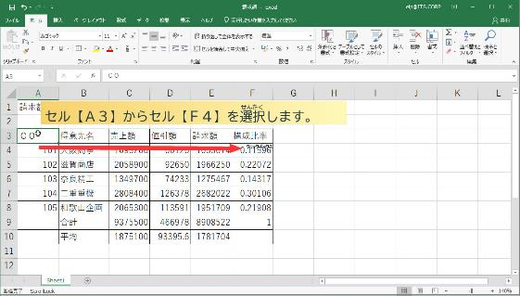

スライド 24 - 24.セルの塗りつぶし
テキストキャプション:
せんたく
セル【Ａ３】からセル【Ｆ４】を選択します。

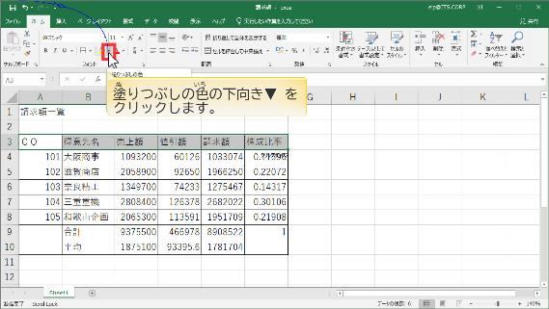

スライド 25 - 25.セルの塗りつぶし
テキストキャプション:
ぬ いろ
塗りつぶしの色の下向き▼ をクリックします。

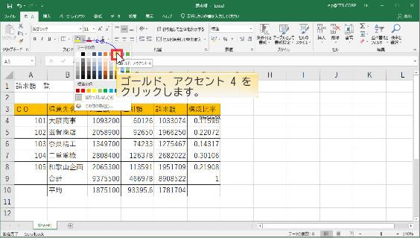

スライド 26 - 26.セルの塗りつぶし
テキストキャプション:
ゴールド、アクセント 4 をクリックします。

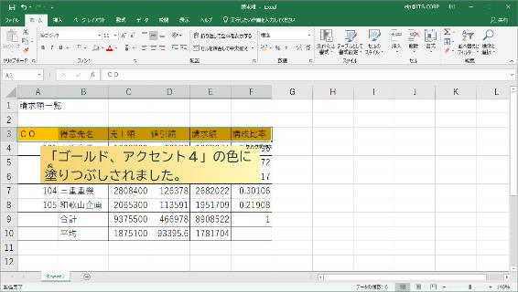

スライド 27 - 27.セルの塗りつぶし
テキストキャプション:
ぬ
「ゴールド、アクセント４」の色に塗りつぶしされました。

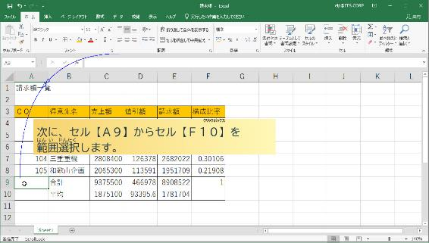

スライド 28 - 28.セルの塗りつぶし
テキストキャプション:
はんい せんたく
次に、セル【Ａ９】からセル【Ｆ１０】を範囲選択します。

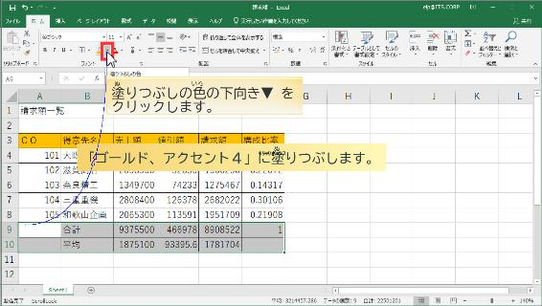

スライド 29 - 29.セルの塗りつぶし
テキストキャプション:
ぬ
「ゴールド、アクセント４」に塗りつぶします。
ぬ いろ
塗りつぶしの色の下向き▼ をクリックします。

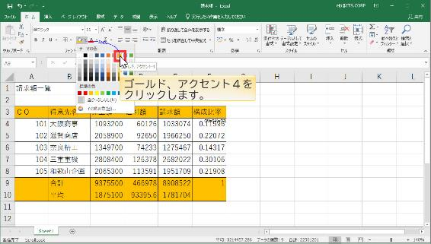

スライド 30 - 30.セルの塗りつぶし
テキストキャプション:
ゴールド、アクセント４をクリックします。

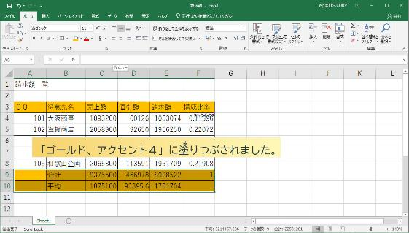

スライド 31 - 31.セルの塗りつぶし
テキストキャプション:
ぬ
「ゴールド、アクセント４」に塗りつぶされました。

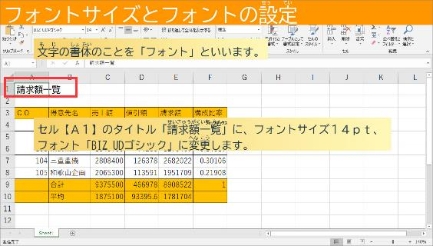
スライド 32 - 32.フォントサイズとフォントの設定
せってい
テキストキャプション: フォントサイズとフォントの設定
も じ しょたい
文字の書体のことを「フォント」といいます。
せいきゅうがくいち らん
セル【Ａ１】のタイトル「請求額一覧」に、フォントサイズ１４ｐｔ、
へん こう
フォント「BIZ UDゴシック」に変更します。

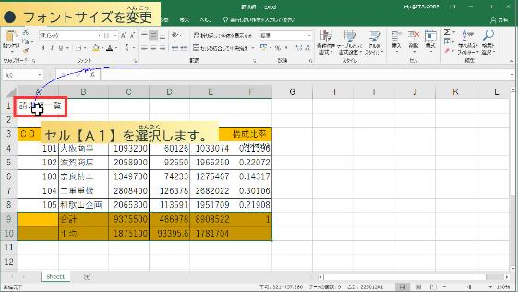

スライド 33 - 33.フォントサイズの設定
へんこう
テキストキャプション: ● フォントサイズを変更
せんたく
セル【Ａ１】を選択します。

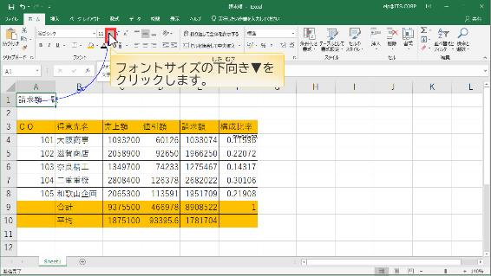

スライド 34 - 34.フォントサイズの設定
テキストキャプション:
したむき
フォントサイズの下向き▼をクリックします。

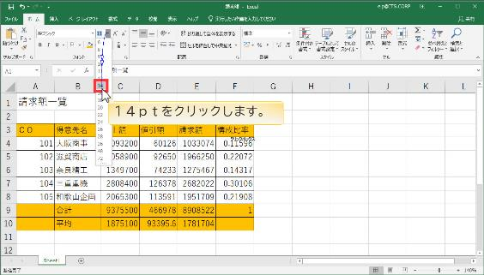
スライド 35 - 35.フォントサイズの設定
テキストキャプション:
１４ｐｔをクリックします。

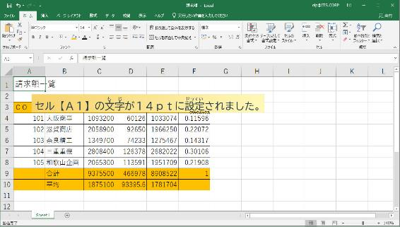

スライド 36 - 36.フォントサイズの設定
テキストキャプション:
も じ せってい
セル【Ａ１】の文字が１４ｐｔに設定されました。

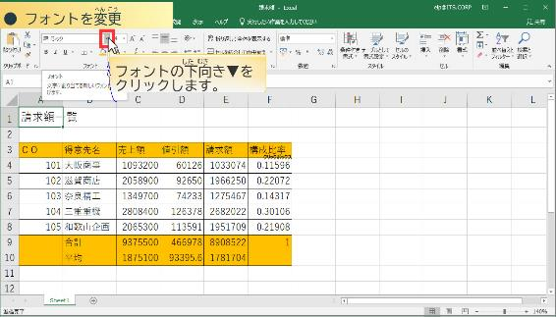

スライド 37 - 37.フォントの変更
へんこう
テキストキャプション:● フォントを変更
したむき
フォントの下向き▼をクリックします。

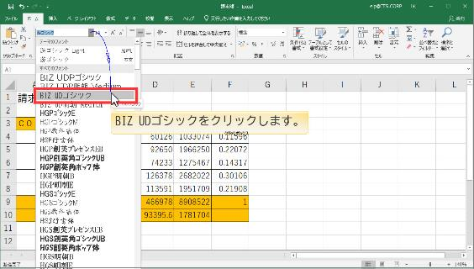

スライド 38 - 38.フォントの変更
テキストキャプション:
BIZ UDゴシックをクリックします。

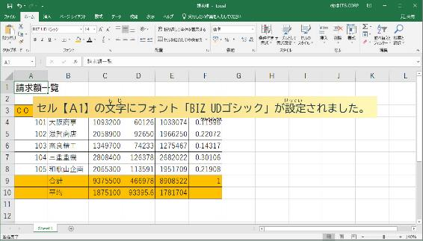

スライド 39 - 39.フォントの変更
テキストキャプション:
も じ せってい
セル【Ａ1】の文字にフォント「BIZ UDゴシック」が設定されました。

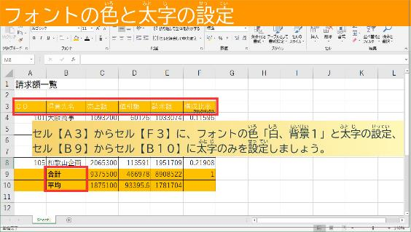

スライド 40 - 40.フォントの色と太字
テキストキャプション: フォントの色と太字
いろ しろ はいけい ふとじ せってい
セル【Ａ３】からセル【Ｆ３】に、フォントの色「白、背景１」と太字の設定、
ふとじ せってい
セル【Ｂ９】からセル【Ｂ１０】に太字のみを設定しましょう。
いろ ふと じ せってい
フォントの色と太字の設定

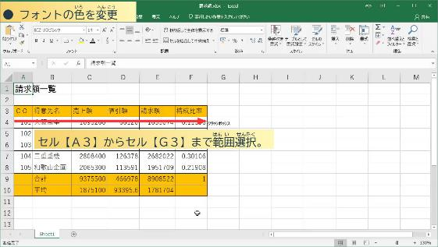

スライド 41 - 41.フォントの色と太字の設定
いろ へんこう
テキストキャプション: ● フォントの色を変更
はん いせんたく
セル【Ａ３】からセル【Ｇ３】まで範囲選択。

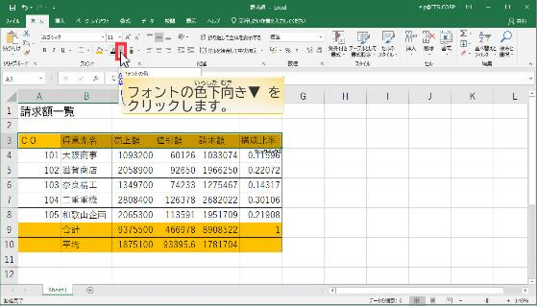

スライド 42 - 42.フォントの色の設定
テキストキャプション:
いろ したむき
フォントの色下向き▼ をクリックします。

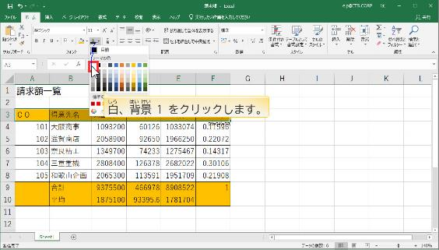

スライド 43 - 43.フォントの色の設定
テキストキャプション:
しろ はい けい
白、背景 1 をクリックします。

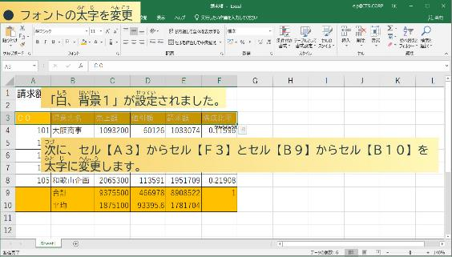

スライド 44 - 44.フォントの太字
ふと じ へんこう
テキストキャプション: ● フォントの太字を変更
しろ はいけい せってい
「白、背景１」が設定されました。
つづ
次に、セル【Ａ３】からセル【Ｆ３】とセル【Ｂ９】からセル【Ｂ１０】を
ふと じ へんこう
太字に変更します。

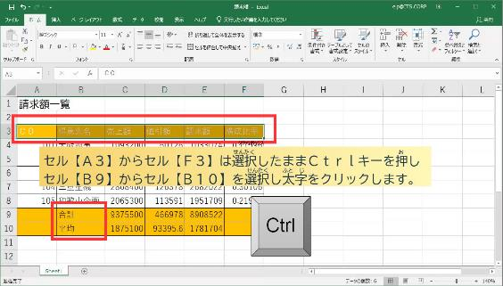

スライド 45 - 45.フォントの太字
テキストキャプション:
せんたく お
セル【Ａ３】からセル【Ｆ３】は選択したままＣｔｒｌキーを押し
せんたく ふと じ
セル【Ｂ９】からセル【Ｂ１０】を選択し太字をクリックします。

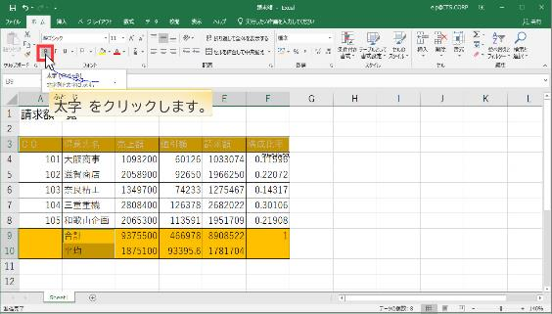

スライド 46 - 46.フォントの太字
テキストキャプション:
ふと じ
太字 をクリックします。

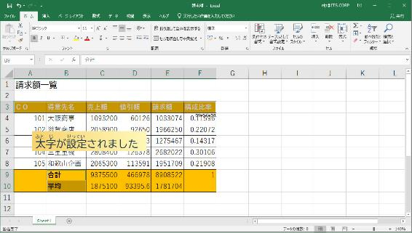

スライド 47 - 47.フォントの太字
テキストキャプション:
ふと じ せってい
太字が設定されました

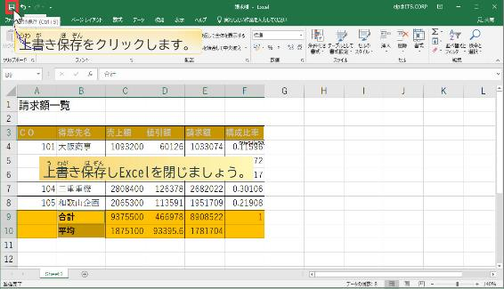

スライド 48 - 48.上書き保存
テキストキャプション:
うわが ほ ぞん
上書き保存しExcelを閉じましょう。
うわが ほ ぞん
上書き保存をクリックします。

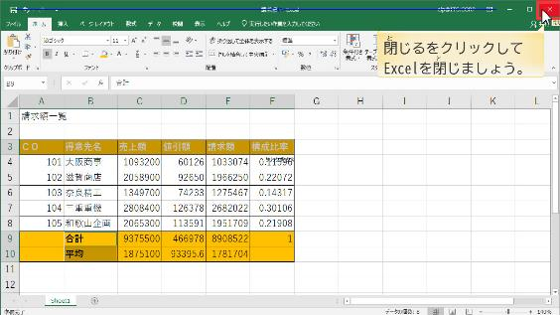

スライド 49 - 49.Excelを閉じる
テキストキャプション:
と
閉じるをクリックして
と
Excelを閉じましょう。

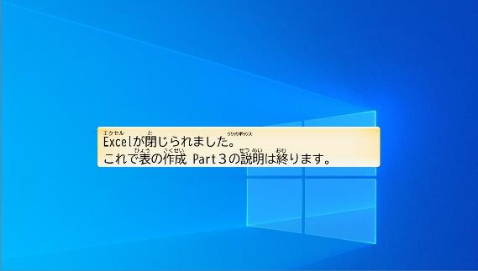

スライド 50 - 50.End
テキストキャプション:
エクセル と
Excelが閉じられました。
ひょう さくせい せつめい おわ
これで表の作成 Part３の説明は終ります。

